**Gevelreiniging Warande**

**Klankbord  
Warande**

**Warande Klanken – 2018/2**

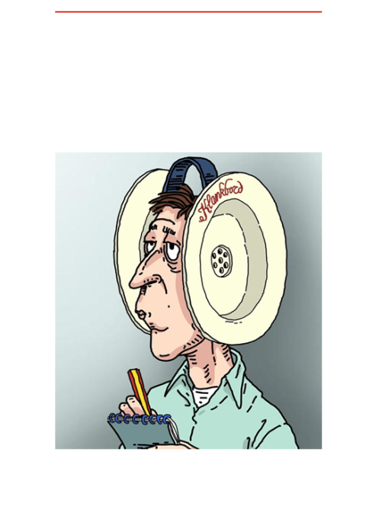

**Warande Klanken** zijn korte nieuwsberichten van Klankbord Warande.

Verschijning is onregelmatig al naargelang er nieuws is.

Uitgegeven nieuwsbulletins worden gearchiveerd op de website en zijn na te lezen op de pagina Warande Klanken

www.  
klankbordwarande.  
jouwweb.nl

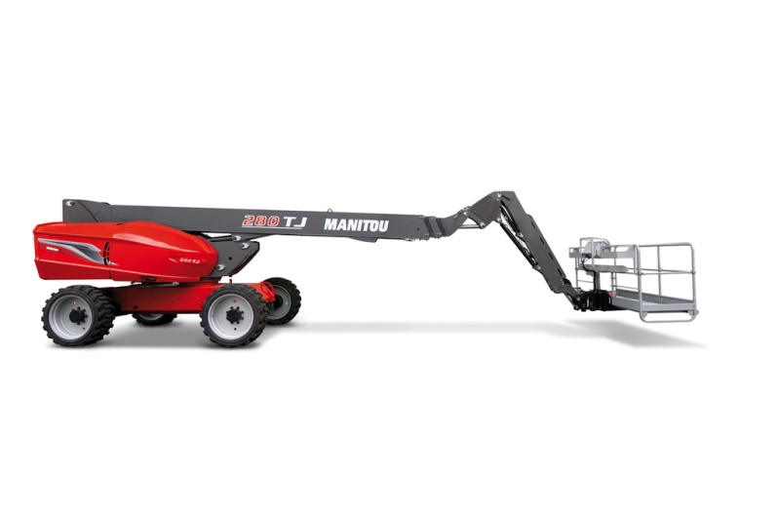Tijdens de jaarvergadering in december is deze gevelreiniging al aangekondigd. De opdracht is verleend aan het bedrijf CSU. De gevelreiniging behelst de aluminium gevelbeplating, de dakopbouw en voor wat betreft de appartementen aan de zuidzijde ook de onderkanten  van de bovenliggende  balkons en geveldelen boven balkons. Daarnaast vinden nog enkele aanvullende werkzaamheden plaats zoals bijvoorbeeld het onder hoge druk reinigen van de rolpoort en oprit parkeergarage. Bij de nooduitgang aan de noordzijde zal tevens de trap en het hekwerk worden meegenomen.

De hele schoonmaakoperatie zal meerdere dagen duren en er zal gebruik gemaakt worden van een hoogwerker voor de eigenlijke gevelreiniging. De hoogwerker zal, indien niet in gebruik, geparkeerd worden achter Warande op het gazon met de mast een stuk omhoog.

**Coördinatie**Klankbord Warande zal tijdens de activiteiten dagelijks contact onderhouden met de uitvoerende voorman van CSU en bewoners informeren via serviceberichten over eventuele afwijkingen van de planning (zie tabel hieronder) en indien nodig namens CSU bewoners verzoeken  spullen die mogelijk in de weg staan op de niet-inpandige balkons (zuidzijde, etage 5) of die niet nat mogen  worden (alle balkons en terrassen) tijdig weg te halen.

